2015
Project:
Seniorenproduct.

Van: Luc Bozuwa.

Klas: MTD1A4.

Leerjaar: 1.

School: Summa College.

Opdrachtgevers:
Marc De Laat &
Jan-Willem Cremers.

Datum: 17 - 4 - 2015.

Project: Seniorenproduct.
Inhoudsopgave:

1. De opdracht…………………………………… ………Blz. 2
2. De planning…………………………………………… Blz. 3
3. Plan van aanpak……………………………………..Blz. 4
4. Verdiepen in de doelgroep……………………..Blz. 6
5. Interview…………………………………………….. Blz. 9
6. Pakket van Eisen……………………………………. Blz. 11
7. Idee fase………………………………………… …….. Blz. 15
8. Keuze van concepten……… ……………………..Blz. 16
9. Modellen………………………………………………..Blz. 18
10. CAD tekeningen…………………………………….Blz. 19
11. Kostprijsberekening………………………………Blz. 20
12. Conclusie & Resultaat………………..………….Blz. 21
Bijlagen 1: Planningen.
Bijlagen 2: Schetsen.
Bijlagen 3: Morfologisch overzicht.
Bijlagen 4: 3 Concepten.

1. De opdracht

Ontwerp en maak een prototype van een mechanisch product wat speciaal geschikt is voor de senioren doelgroep en hen kan helpen bij het dagelijkse leven.

2. De Planning

Om tot een zo goed mogelijk eind te komen en natuurlijk te weten hoeveel tijd je hebt voor iets of wanneer iets af moet zijn, wordt er een planning gemaakt. Zo kan er goed bijgehouden worden of er niets vergeten is en alles op tijd af is.
Hieronder vindt u de planning:

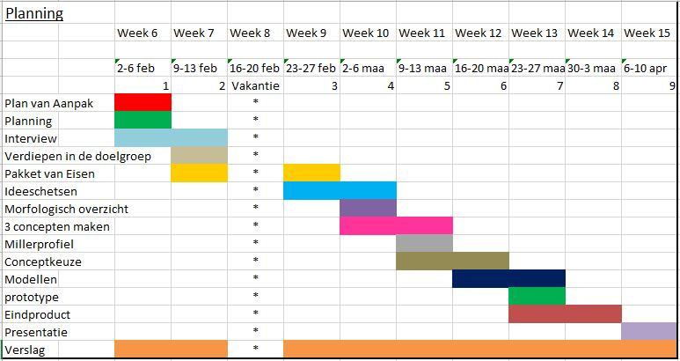

- Ik heb meerdere planningen gemaakt die niet helemaal liepen volgens de planning.
In bijlagen nummer 1 vind u mijn andere planningen.

3. Plan van Aanpak

Achtergrond van het project:
Een seniorenproduct maken.

Probleemstelling
Het probleem is om een senioren product te ontwerpen en te maken. Hoe ga ik een seniorenproduct maken die werkt?

Randvoorwaarden
Er zijn randvoorwaarden nodig om een project tot een goed eind te brengen namelijk:
Pen, papier, werkruimte, hulp, tijd, computer, Solid Works, planning, office.

Op te leveren producten

- Planning.
- Schetsen.
- Morfologisch overzicht.
- CAD tekeningen.
- Presentatie.
- Verslag.

- Plan van aanpak.
- Verdiepen in de doelgroep.
- Interview.
- Pakket van Eisen en Wensen.

Afbakening en risico's
Afbakeningen: Wat ga ik wel en niet maken?
Wel: Een seniorenproduct en tekeningen.
Niet: Het product of ding waarvoor mijn seniorenproduct bedoelt is.

Risico’s: Wat zijn mijn risico’s?
Een risico kan zijn dat ik te weinig tijd heb of moeite ga krijgen met het maken van mijn seniorenproduct.
Een risico kan zijn dat ik niet of aan de juiste materialen kan komen

Kwaliteit
Het seniorenproduct met zodanig gemaakt worden dat het werkt, en functioneel is

4. Verdiepen in de doelgroep

Om een goed product te kunnen maken moet je natuurlijk weten voor wie. Voor de leeftijd van deze personen. We gaan een seniorenproduct maken voor senioren, 65 plussers.
Er wonen in Nederland zo’n 16,8 miljoen mensen, een groot maatschappelijk probleem in Nederland is vergrijzing, maar niet alleen in Nederland is vergrijzing een maatschappelijk probleem ook in de gehele wereld is vergrijzing zoals in Japan een ernstig probleem. Met andere woorden er worden minder baby’s geboren, dan dat er ouderen sterven. De oorzaken zijn onder andere: Vlak na de tweede wereldoorlog was er een zogenoemde geboortegolf. Er zijn toen ontzettend veel baby’s geboren.
Ook door verbetering van de volksgezondheid, geneeskunde en voeding, is de levensverwachting van mensen sterk toegenomen. De verwachting is dat in de toekomst de levensverwachting nog verder stijgt.
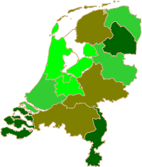
Hieronder ziet u een afbeelding over het aantal procenten dat de levensverwachting in Nederland in 2025 toeneemt.
██ 18 - 20%
██ 20 - 22%
██ 22 - 24%
██24% of meer.

Hieruit kan ik concluderen dat er dus vraag is naar seniorenproducten, want we hebben immers veel senioren met dagelijkse gebreken en problemen en er komen voorlopig alleen nog meer bij. De producten kunnen zijn voor mensen met problemen door ouderdom, maar ook door bijvoorbeeld een handicap. Veel ouderen krijgen dagelijks te maken met dingen die ze niet meer kunnen. Zoals en blikje openmaken, het gaat allemaal zo gemakkelijk niet meer als je ouder word. Dus als je iets ontwikkelt om dat te verhelpen, dan zijn veel mensen blij.
5. Interview

Interview 1:

Interviewer: Luc Bozuwa
Geïnterviewde: Mevr. Leny Bozuwa
Datum: 10 -2 - 15
Mobiel: 06-30379535

Hoe oud bent u?
Ik ben 66 jaar oud.

Zijn er moeilijkheden in het dagelijks leven?
Ik heb bijvoorbeeld moeite met het openmaken van potten en dergelijke. Dat komt omdat ik artrose heb. Artrose is een soort ziekte waardoor ik pijn aan mijn gewrichten heb, ikzelf heb erg veel last van mijn handen. Ik heb ook moeite om kracht te zetten en dat bijvoorbeeld langdurig vol te houden.

Wat vind u de ergste moeilijkheden in het dagelijks leven?
Ik vind het ergste dat ik veel afhankelijk ben om iets te doen in bijvoorbeeld het huishouden. Zoals een schoonmaak dop openmaken.

Was dat altijd al een moeilijkheid voor u?
Ik heb er sinds de laatste jaren het meeste last van, op mijn 50ste jaar begon ik namelijk veel last te krijgen van mijn artrose.

Zijn er al moeilijkheden voor u opgelost?
Niet echt, er zijn echter steeds meer problemen bij gekomen. Ik heb ook veel last van mijn nek met draaien, van mijn heupen met bewegen en in mijn voeten van het lopen. Ik moet in bewegen blijven van mijn huisarts anders kan het allemaal nog erger worden. Maar ik ben zelf te eigenwijs, dan doe ik dingen die ik eigenlijk niet meer kan.

Waar zou u graag een oplossing voor willen?
Ik zou graag eigenlijk van alles een oplossing willen, maar ik weet dat dat niet kan. Ik zou wel een oplossing willen voor mijn BH dicht te maken, door mijn artrose doet het erg zeer en kan ik niet langdurig stevig vasthouden om hem dicht te maken.

Interview 2:

Interviewer: Luc Bozuwa
Geïnterviewde: Mevr. Tonnie Janssen
Datum: 10 -2 - 15
Mobiel: 06-43139618

Hoe oud bent u?
Ik ben 65 jaar oud.

Zijn er moeilijkheden in het dagelijks leven?
Ja, Ik kan niet goed lopen, dat komt door mijn ziekte reuma, ik zit in een rolstoel en krijg huishoudelijke zorg. Daardoor kan ik zelf nauwelijks huishoudelijk werk doen, ik heb moeite met koken (dingen snijden enzo) ik kan moeilijk alleen naar de winkel, ik kan geen zware dingen tillen noem maar op. En heb altijd en overal pijn in mijn gewrichten.

Wat vind u de ergste moeilijkheden in het dagelijks leven?
Het slechte lopen vind ik erg en altijd pijn hebben en erg moe zijn.

Was dat altijd al een moeilijkheid voor u?
Ja, ik heb reuma al sinds mijn 33ste jaar.

Zijn er al moeilijkheden voor u opgelost?
Ja, ik heb huishoudelijke aanpassingen zoals een traplift, een aangepaste douche/toilet/keuken. Aangepaste spullen zoals een rolstoel/trippelstoel.

Waar zou u graag een oplossing voor willen?
Geen meer, want het is al niet meer mogelijk!
Ik heb alles wat er kan zijn, maar het blijft allemaal beperkt. Het enige wat ik wel zou willen, is een mogelijkheid om zwaardere boodschappen met de rolstoel zou kunnen vervoeren. Zonder dat ik het met mijn handen hoef te dragen of mijn tas op mijn voeten hoef te zetten.

Conclusie:
Ikzelf ga iets bedenken voor het tassenprobleem van mevrouw Janssen. Dat lijkt mij een leuke uitdaging, ik denk aan een soort rolstoelarm voor de tas.

6. Pakket van Eisen

Aan een seniorenproduct moet eisen zitten. Het pakket van eisen is onderverdeelt in categorieën om zo alles overzichtelijk te maken en natuurlijk om bij elke categorie meerdere eisen te krijgen.
Hieronder vindt u mijn Pakket van Eisen:

Pakket van eisen van het Seniorenproduct:
- Productie
1.1 Het seniorenproduct mag niet meer dan 20 kg wegen.
1.2 De onderdelen van het seniorenproduct moeten los neembaar zijn.
1.3 Het seniorenproduct moet gemaakt worden voor aan een kant van de (elektrische) rolstoel.
1.4 Het verbindingsstuk van de rolstoel arm moet 10 cm breed zijn.
1.5 Het originele seniorenproduct moet van ijzer worden gemaakt.
1.6 Het proof of concept mag van elk soort materiaal gemaakt worden.
1.7 De arm van de rolstoel mag maar maximaal 20 cm uitsteken vanaf de rolstoel.

2. Opslag
2.1 Het seniorenproduct moet in een kast passen van 50x50x100cm.
2.2 Het seniorenproduct moet los neembaar zijn van de rolstoel en opgeborgen kunnen worden.

3. Vervoer
3.1 Het seniorenproduct moet in een kofferbak passen van een inhoud van 530 L.
3.2 Het seniorenproduct moet inclusief verpakking passen op een Euro pallet van 80x120cm.

4. Verkoop
4.1 De arm van het seniorenproduct moet vervangbaar zijn en te koop zijn.

5. Gebruik
5.1 Het seniorenproduct moet tegen water bestand zijn.
5.2 Het seniorenproduct moet een gebruiksaanwijzing bevatten.
5.3 Het seniorenproduct moet corrosie vast zijn.

6. Onderhouden.
6.1 Het seniorenproduct moet kunnen schoongemaakt worden met water en geen schade oplopen.
6.2 Het seniorenproduct moet kunnen worden afgenomen met een doek.
6.3 Het seniorenproduct moet om een aantal weken worden geolied.

7. Reparatie
7.1 De onderdelen van het seniorenproduct moeten vervangbaar zijn voor reparatie.

8. Recycling
8.1 De onderdelen van het seniorenproduct moeten recyclebaar zijn.
8.2 De onderdelen van het proof of concept moeten recyclebaar zijn.

7. Idee fase

Om te bedenken wat je gaat ontwerpen maak je schetsen. We moesten een aantal schetsen maken om zo een idee te krijgen van wat ga ik nou eigenlijk maken en hoe komt het eruit te zien. Mijn schetsen zijn te vinden in bijlagen nummer 2. Ook ontzettend handig om inspiratie op te doen is een Morfologisch overzicht maken. In een Morfologisch overzicht teken je eigenlijk de problemen met verschillende oplossingen.
Mijn Morfologisch overzicht vindt u in bijlagen nummer 3.

8. Keuze van concepten

Door verschillende schetsen te maken kan er gekozen worden van een goede schets oftewel je concept. Door verschillende concepten te kiezen krijg je een beeld van of het goed is of niet, en welke kan er beter worden gemaakt. Mijn 3 concepten zijn te vinden in bijlagen nummer 4.

Ook door een Miller profiel te maken weet je welk seniorenconcept het beste is.
Hieronder vindt u mijn Millerprofiel:

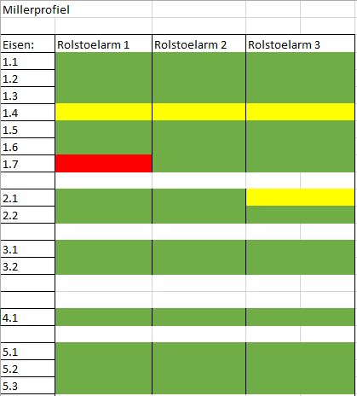
Legenda:
Groen: Voldoet aan eis.
Geel: Is verandering nodig.
Rood: Voldoet niet aan eis.

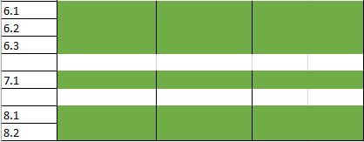

Toelichting:
Eis 1.4 luid: Het verbindingsstuk van de rolstoel arm moet 10 cm breed zijn. Dat is bij alle 3 niet het geval dus is het vakje geel namelijk het moet veranderd worden.
Eis 1.7 luid: De arm van de rolstoel mag maar maximaal 20 cm uitsteken vanaf de rolstoel. Dat is bij rolstoelarm 1 het geval dus voldoet hij niet aan deze eis.
Eis 2.1 luid: Het seniorenproduct moet in een kast passen van 50x50x100cm. Bij rolstoelarm 3 is dat niet het geval hij is langer dan 50 dus een geel vakje er is namelijk verandering nodig.

Conclusie:
Aan de hand van deze gegevens kan er gezegd worden dat rolstoelarm 2 het meest geschikt is voor mijn Pakket van Eisen.

9. Modellen

Om te kunnen zien of je ideeën ook echt werken maak je modellen. Ikzelf heb een model gemaakt van karton.
Hieronder ziet u mijn kartonnen model:
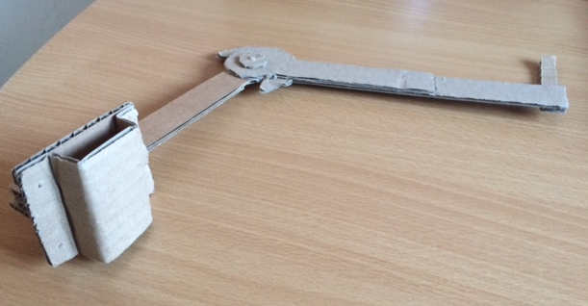

Dit was mijn eerste model van voor op een rolstoel met een zwenkarm.
Hieronder ziet u het draaipunt van mijn model.

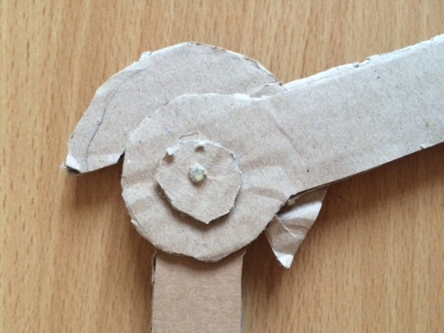

Nadat ik mijn model goed heb bekeken ben ik samen met mijn opdrachtgever tot de conclusie te komen om een rolstoelarm te maken die 2 dingen bevat namelijk het kunnen draaien van de arm (zie afbeelding hierboven) en dat de arm uitschuifbaar is. Daar heb ik een aantal schetsen van gemaakt en die kunt u terug vinden in bijlagen nummer 3.

10. CAD tekeningen

Om je van je idee een werkelijk beeld te geven zetten we onze ideeën om in een 3D model in het CAD programma.
Hieronder ziet u een aantal foto’s van mijn idee in 3D:
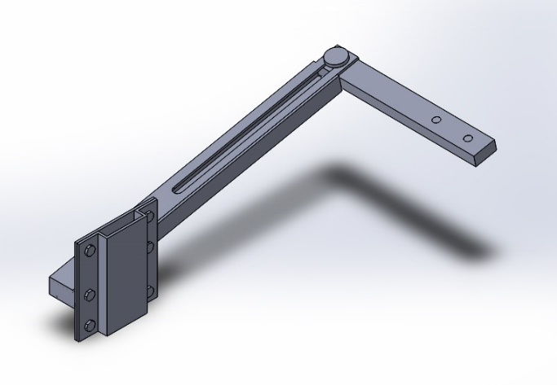

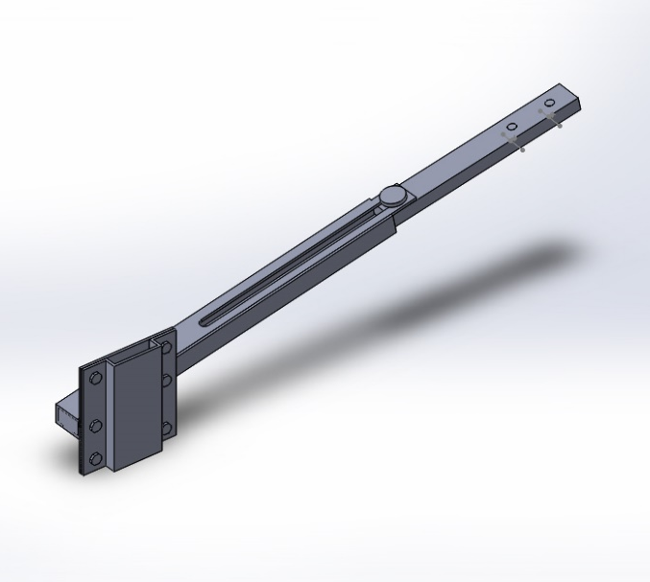

Hierboven ziet u mijn 3D model met een rechte arm en daarboven met een 90° graden gebogen arm.
Hieronder ziet u mijn 3D model met de arm ingeschoven.
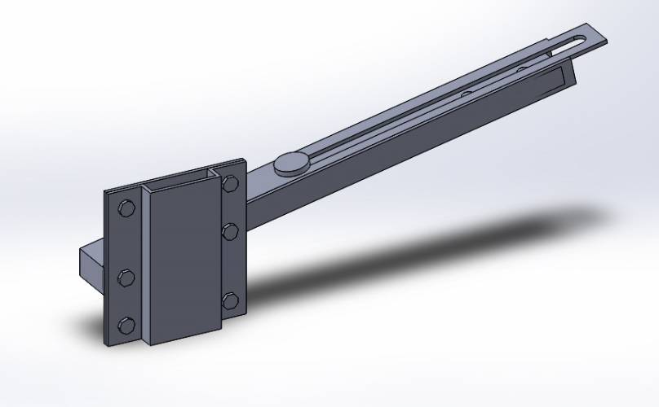

Ook heb ik een 2D model gemaakt van mijn rolstoelarm, zodat ik dat kon gebruiken voor de lasersnijder om het uit te snijden.
Hieronder ziet u mijn 2 foto’s van mijnrolstoelarm in 2D:
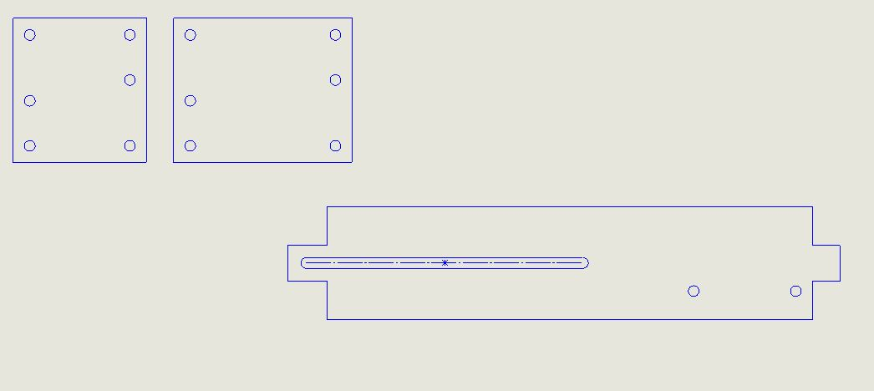

Hierboven ziet u mijn 2D uitslag van mijn rolstoelarm. Deze uitslag moet worden gesneden met het harde plastic
Hieronder ziet u mijn 2de uitslag van de uitschuifbare arm. Deze arm moet worden gemaakt van MDF (soort karton)
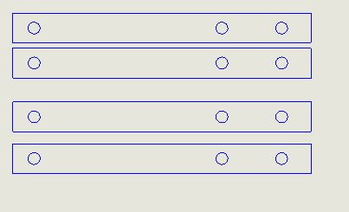

11. Kostprijsberekening

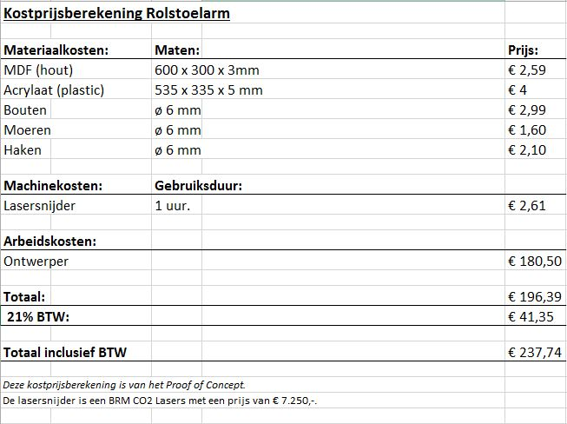

12. Conclusie & Resultaat

Dit is mijn 3e en laatste project dit jaar op het Summa College, ook van dit project heb ik veel opgestoken. Het is een weer een stapje hoger en moeilijker, maar ook was dit project een grote uitdaging om te laten slagen.

Dankzij mijn vorige projecten en verschillende lessen heb ik dingen kunnen toepassen die ervoor zorgde dat ik er een beter beeld van mijn product kon krijgen zoals een bewegend product maken met assembly in Solid Works. Ik vind dit project het beste van mezelf tot nu toe, en ik vind mijn eindresultaat mooi geworden. Het is in ieder niet wat ik had gedacht dat het zou worden. Ik heb met mijn proof of concept gemaakt op een schaal van 1:2 en heb gebruik gemaakt van MDF (soort hout), boutjes, moertjes en hard plastic. Ik wilde eerst graag dun plastic gebruiken maar mijn opdrachtgever rade mij veel harder plastic aan voor meer stevigheid. Ik had niet verwacht dat het harde plastic zo goed vervorm baar is. Maar dankzij de buigmachine is het mij toch gelukt.

Wat mij niet zo goed lukte was het bedenken van de rolstoelarm, het tekenen verliep moeizaam en duurde te lang. Het is me wel gelukt doordat ik samen met mijn opdrachtgever rond de tafel ging zitten en heb overlegt wat ik kan doen. Hij had mij geholpen om verder te komen in dit project.

Kortom ik vond het een leuk en interessant project om te doen, Ik ben zeer tevreden met het eindresultaat.
Hieronder ziet u wat foto’s van het eindresultaat:

